- ORIENTACIONES AL ESTUDIANTE Y AL PADRE DE FAMILIA
(Presentación de la asignatura, la unidad y el DBA)
Señores padres de familia un afectuoso saludo de paz y bien.
En esta área de castellano, el niño(a) con su oportuna ayuda debe realizar las actividades, lea bien las instrucciones de cada punto de esta guía, las lecturas debe leerlas usted y explicarle al niño el desarrollo de las actividades estipuladas en la guía.

- IDENTIFICACION
2.1 NOMBRE DE LA INSTITUCION EDUCATIVA | 2.2 NOMBRE DEL AREA/ASIGNATURA | #HORAS | GRADO | GRUPO
María Doraliza López de Mejía | LECTURA CRITICA | 3 | 1 | 04

2.3 INFORMACIÓN DE CONTACTO DEL DOCENTE PARA EL RETORNO  DE LAS ACTIVIDADES RESUELTAS: | 2.4 FECHA PARA EL RETORNO DE LAS ACTIVIDADES | INFORMACION DE CONTACTO DEL ESTUDIANTE
Docente Enis Teresa Diaz Vega
WhatsApp:3186732314
ediaz@inemadol.edu.co

- DESARROLLO DE LA UNIDAD
NOMBRE DE LA UNIDAD: | COMPRENDO E INTERPRETO MI ENTORNO |  | PROCESO: | COMPRENSION |  | PRODUCCIÓN |  | MIXTO | X
ESTANDAR | DBA | HABILIDADES |  | APRENDIZAJES
Comprendo textos que tienen diferentes formatos y finalidades. | Interpreta diversos tipos de textos a partir del lenguaje verbal y no verbal que estos contienen | Hablar, escuchar, leer y escribir |  | Entender el propósito de los textos que lee apoyándose en sus títulos e imágenes.

- DESARROLLO DE LOS APRENDIZAJES:
(Explique cada una de las conceptualizaciones, procedimientos y ejercicios de los aprendizajes propios del Derechos Básicos de Aprendizajes DBA e ilustre con imágenes, diagramas o gráficos)
LECTURA CRITICA
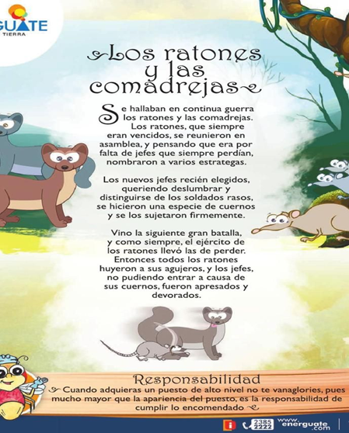

- ACTIVIDADES QUE LOS ESTUDIANTES DEBEN REALIZAR PARA SER REMITIDAS AL DOCENTE
1. Lectura por un adulto responsable

2. subraya los personajes del cuento.
- Los perros y los ratones
- Las comadrejas y los gatos
- Los ratones y las comadrejas
3. Marca la respuesta correcta
La forma de actuar los ratones fue:
- Cariñosa
- Irresponsable
- Honesta
4. Cual fue el distintivo de los jefes?
A) Espadas
B) Chalecos
C) Cuernos
5. Después de la batalla a donde huyeron los ratones?
A) A sus casas
B) A un agujero
C) A un hueco
6. Los ratones se reunieron en:
A) Una fiesta
B) Una asamblea
C) Una comida
7. Respuesta libre
Cambiarle el nombre al cuento y representarlo por medio de un dibujo

- BIBLIOGRAFIA/CIBERGRAFIAS

Google
.

- PARA SABER MÁS..!
(Relacione aquellas fuentes Web de instituciones públicas o privadas que contribuyen a profundizar los aprendizajes desarrollados )
. Capsulas educativas digitales aprende
Píldoras para educar
Mundo primaria.com

- SITIOS WEB SUGERIDOS (Click)
(Dependiendo del área/asignatura se recomiendan los siguientes sitios web))
https://aprende.colombiaaprende.edu.co/sites/default/files/naspublic/ContenidosAprender/index.html  https://earth.google.com/web/@0,0,0a,22251752.77375655d,35y,0h,0t,0r?hl=es  https://tv.masterd.es/recursos-educativos  https://www.youtube.com/watch?v=PCRCrdJbaCM  https://www.youtube.com/user/julioprofe  https://www.youtube.com/user/AcademiaInternet  https://www.youtube.com/user/MateMovil1  https://www.youtube.com/channel/UCsF2xJz1ciaZlxHGk-PSSvg | https://contenidos.colombiaaprende.edu.co/contenidos  https://es.khanacademy.org/  https://earth.google.com/web/@0,0,0a,22251752.77375655d,35y,0h,0t,0r?hl=es  https://www.youtube.com/watch?v=pS7p6FfU4bE  https://www.youtube.com/channel/UCbho5-gJi8FwvhVFzfod6VQ  https://www.youtube.com/user/ElRobotdePlaton  https://www.youtube.com/user/atiempopreescolar  .

